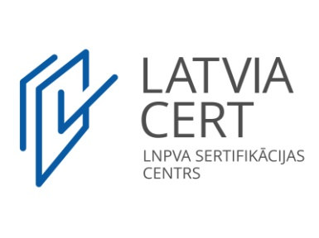
RESERTIFIKĀCIJA
PRETENDENTA KOMPETENČU ATTĪSTĪBAS PLĀNS
(zināšanu pilnveidošana)

Pretendents: ______________ (vārds, uzvārds)
Dzimšanas datums: ______________ (datums)

1. Personas, ar kurām var sazināties un kuras var apliecināt pretendenta līdzšinējo iesaisti projektos, programmās un/vai portfeļu vadībā.
Vārds, Uzvārds | Amats, Uzņēmums | Tālruņa numurs | E-pasta adrese:

2. Aktivitātes kompetenču pilnveidei:
Aktivitātes nosaukums un apraksts | Aktivitātes ilgums stundās, pa gadiem |  |  |  |  | Apgūtie kompetenču elementi | Apgūtās zināšanas un ieguvumi
 | 2018 | 2017 | 2016 | 2015 | 2014
Izglītība, kursi un izpēte
Atbilstoša akadēmiskā izglītība vai lekcijas augstskolā
Situācijas analyze – publikācijas, raksti, apskati
Dalība apmācību kursos, darba grupās
Apmācību kursu pasniegšana, darba grupu vadība, iesk. sagatavošanās laiku
Pašmācības ceļā apgūtās kompetences
Audio, video apmācība
Lasīšana, piezīmju veikšana
Ēnošana un mentorings
Diskusiju grupas
Pasākumi, tikšanās
Dalība un/vai uzstāšanās ar projektu vadības tēmu saistītās sanāksmēs, semināros vai darba grupās
Dalība vai uzstāšanās projektu vadības konferencē/kongresā
Dalība ar projektu vadības tēmu saistītās izstādēs/gadatirgos
Brīvprātīgā darbība profesionālas projektu vadības jomas attīstībā
Profesionālā pieredze
Projekta/programmas/portfeļa vadība
 | Kopējais aktivitāšu ilgums stundās, pa gadiem (pasība-175 astronomiskās stundas 5 gadu laikā.)

Rīga,
(vieta, datums)

Pretendents: ____________________________________
(paraksts, paraksta atšifrējums)

